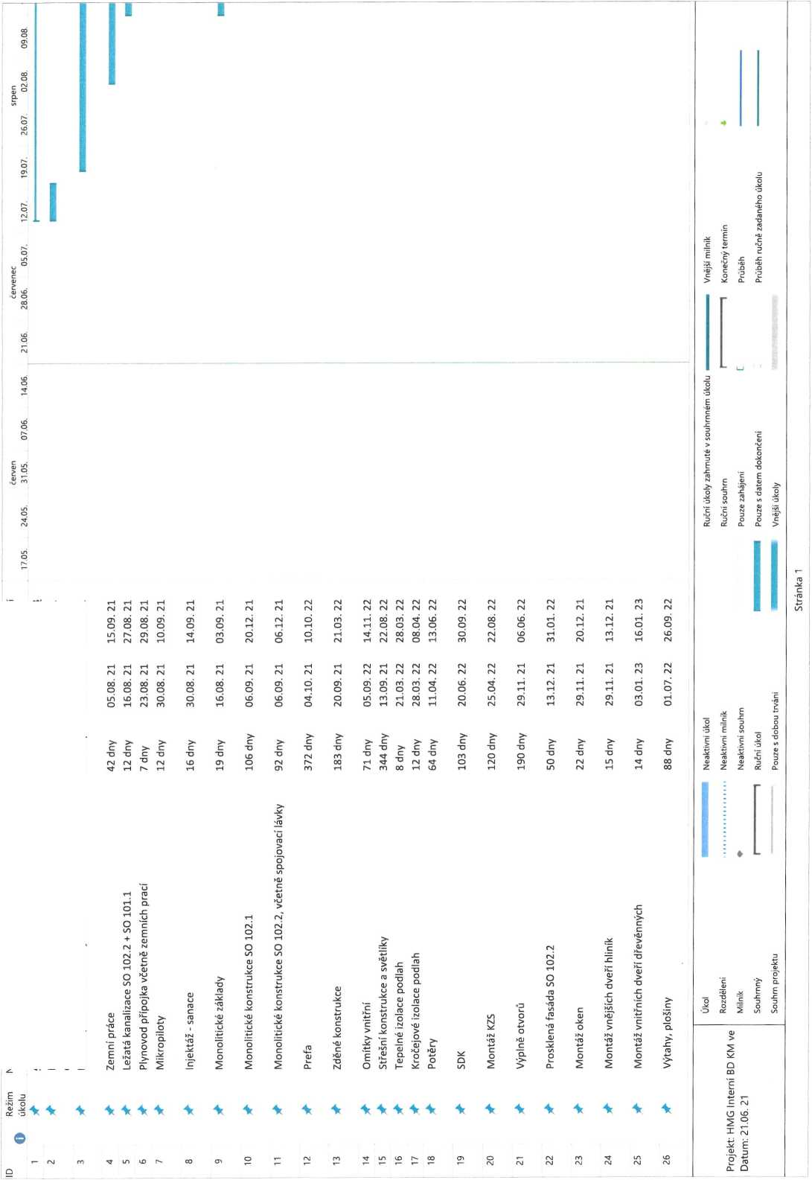
400 400 Bytový dům Kroměříž 576 dny 14,07.21 09,02,23
Návoz zařízení staveniště, staveništní přípojky NN a vodovod, 6 dny 14.07. 21 19.07. 21
oplotky
Bourací práce a statické zajištění 119 dny 22.07.21 17.11.21
září říjen listopad prosinec leden únor březen
29.08. 05.09. 12.09. 19.09. 26.09. 03.10. 10.10. 17.10. 24.10. 31.10. 07.11. 14.11. 21.11. 28.11. 05.12. 12.12. 19.12. 26.12. 02.01. 09.01. 16.01. 23.01. 30.01. 06.02. 13.02. 20.02. 27.02.

